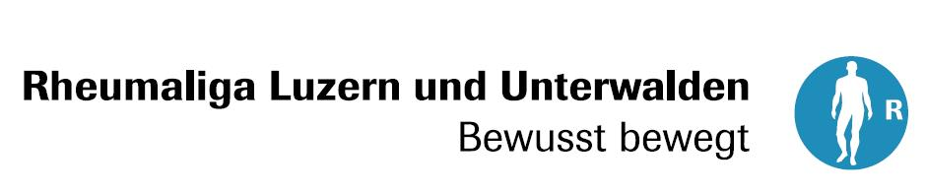

**EasyDance (Einsteiger) - Tanzen bewegt**



Easy Dance eignet sich für alle, die auch ohne Partnerin oder Partner gerne tanzen und die Freude an der Bewegung mit anderen teilen möchten. Sie kombinieren einfache Schritte und Dreh-techniken aus Cha-Cha-Cha, Walzer, Salsa, Merengue und weiteren Tanzstilen.

Sie trainieren Ausdauer, Koordination und Beweglichkeit und kräftigen auch wichtige Partien der Bauch- und Rückenmuskulatur.

Easy Dance verbessert Körperwahr-nehmung und Haltung und fördert die Entspannung.

**Easy Dance macht Spass und bringt Körper und Geist in Schwung**

**Anmeldung:**

Rheumaliga Luzern und Unterwalden

Frau Jeannette Steiner,

Leitung Kurswesen

Telefon 041 220 27 96

[rheuma.luuw-kurse@bluewin.ch](mailto:rheuma.luuw-kurse@bluewin.ch)

www.rheumaliga.ch/luownw

**EasyDance (Einsteiger)**

**let's dance fit and fun**

Tanz- und Bewegungsschule Spinnereistrasse 5

6020 Emmen

**Kurstag:**

Montag 10:15 - 11:15 Uhr

Mittwoch 15.45 - 16.45 Uhr

**Kursdaten:**

Wöchentlich nach den Herbstferien bis vor Weihnachten

**Kursleitung**

Karin Hofstetter

Swissdance Tanzlehrerin

Spiraldynamik ® Fachkraft Level Intermediate I

**Kosten**

Lektion à 60 Minuten

CHF 23.00 Mitglieder Rheumaliga

CHF 25.00 Nichtmitglieder